NAMA : ISEP LUTPI NUR

NPM : 2113191079

Mata Kuliah : Sistem Pendukung Keputusan

Tugas : Buat Aplikasi SPK

Judul Tugas : Penerapan metode SAW Dalam SPK promosi kenaikan jabatan.

1. Deskripsi Aplikasi

Aplikasi ini berbasis web Menggunakan bahasa pemrograman PHP dengan framework Codeigniter 3 dan Database MariaDB, Aplikasi ini digunakan sebagai sistem pendukung dalam promosi kenaikan jabatan. Aplikasi ini menggunakan metode Sistem Additive Weight (SAW) Dengan kriteria dan bobot kirteria yang sudah ditentukan sebelumnya oleh manajer saat pembuatan aplikasi.

**Source Code Aplikasi**: <https://github.com/iseplutpinur/SPK-Metode-SAW>

1. Kriteria dan Bobot Prefensi Kriteria

W1 = Masa Kerja (25%)

W2 = Penilaian Kinerja (50%)

W3 = Penilaian Perilaku (25%)

1. Bobot Kriteria
2. Kriteria Masa Kerja

|  |  |  |
| --- | --- | --- |
| **Kriteria** | **Range** | **Bobot** |
| Masa Kerja | 2 Tahun | 0,2 |
|  | 3 Tahun | 0,4 |
|  | 4 Tahun | 0,6 |
|  | 5 Tahun | 0,8 |
|  | >5 Tahun | 1 |

1. Kriteria Penilaian Kinerja

|  |  |  |  |
| --- | --- | --- | --- |
| Kriteria | Range | Skala Nilai | Bobot |
| Penilaian pencapaian target kinerja karyawan | <60% (Tidak Baik) | 1 | 0,2 |
| 60% - <75% (Perlu Perbaikan) | 2 | 0,3 |
| 75% - <90% (Baik) | 3 | 0,5 |
| 90% - <105% (Lebih Baik) | 4 | 0,7 |
| 105% - 120% (Sangat Baik) | 5 | 0,8 |
| >=120 (Istimewa) | 6 | 1 |

1. Kriteria Penilaian Prilaku

|  |  |  |  |
| --- | --- | --- | --- |
| Kriteria | Range | Skala Nilai | Bobot |
| Penilaian prilaku | Prilaku yang ditunjukan <40% (Tidak Baik) | 1 | 0,2 |
| Prilaku yang ditunjukan 40% - <60% (Perlu Perbaikan) | 2 | 0,3 |
| Prilaku yang ditunjukan 60% - <80% (Baik) | 3 | 0,5 |
| Prilaku yang ditunjukan 80% - <100% (Lebih Baik) | 4 | 0,7 |
| Prilaku yang ditunjukan <=100% dan menjadi panutan (Sangat Baik) | 5 | 0,8 |
| Prilaku yang ditunjukan <=100% dan menjadi panutan serta agen perubahan (Istimewa) | 6 | 1 |

1. Level dan hak akses dari tiap-tiap level
2. **Administrator**

Level administrator bisa melakukan pengelolaan data user/pengguna seperti menambah, mengubah dan menghapus pada aplikasi dan mengatur tampilan dan lainnya dalam aplikasi.

1. **Manajer**

Level Manajer bisa menginputkan nilai kriteria dari masing masing karyawan atau bisa disebut juga alternatif, setelah selesai mengisi nilai darit tiap tiap altenatif manajer yang kemudian akan diterbitkan/diumumkan Ketika hasil perhitungan SPK diumukan maka input nilai untuk tiap-tiap karyawan/alternatif akan dikunci. Setelah diumukan manajer juga dapat menarik pengumuman yang akan membuka kunci nilai input untuk karyawan/alternatif serta mereset nilai.

1. **Karyawan**

Level Karyawan hanya bisa mengakses pengumuman yang sudah diterbitkan oleh manajer.

1. Cara Penggunaan Aplikasi
2. **Menambahkan user aplikasi**

Pertama aplikasi sudah dimasukan satu user akun dengan level administrator secara default. Administrator kemudian menambahkan pengguna lain.

**Pengaturan -> Pengguna -> Tambah (Tombol) -> Isi form -> Submit (Tombol)**

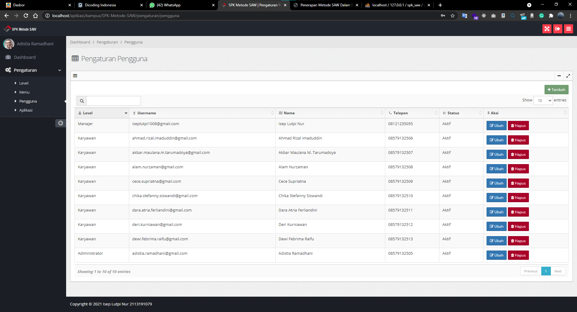

1. **Input Nilai**

Nilai untuk kriteria hanya bisa di isi oleh akun dengan level Manajer. Dilangkah kedua ini pengguna dengan level Manager akan menginputkan nilai kirteria dari tiap tiap Karyawan/ Alternatif.

Untuk mengubah nilai yang sudah tersimpan juga bisa menggunakan car aini.

**SPK->Input Nilai->Input Nilai(Kolom aksi tabel)-> Isi form input nilai-> Simpan**

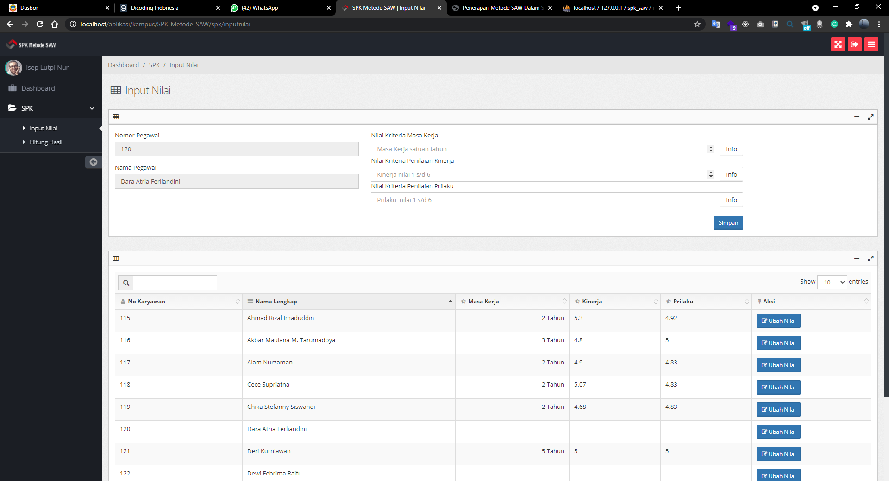

1. **Hitung hasil dan Umumkan**

Setelah nilai karyawan di inputkan kemudian masuk ke halaman Hitung hasil untuk melihat hasil perhitungan yang kemudian dijadikan bahan pendukung keputusan. Manajer bisa mengunci inputan nilai kriteria dan mengumumkan hasil dengan menekan tombol “Kunci input dan umumkan”

**SPK->Hitung hasil -> Kunci input dan umumkan (Tombol)**

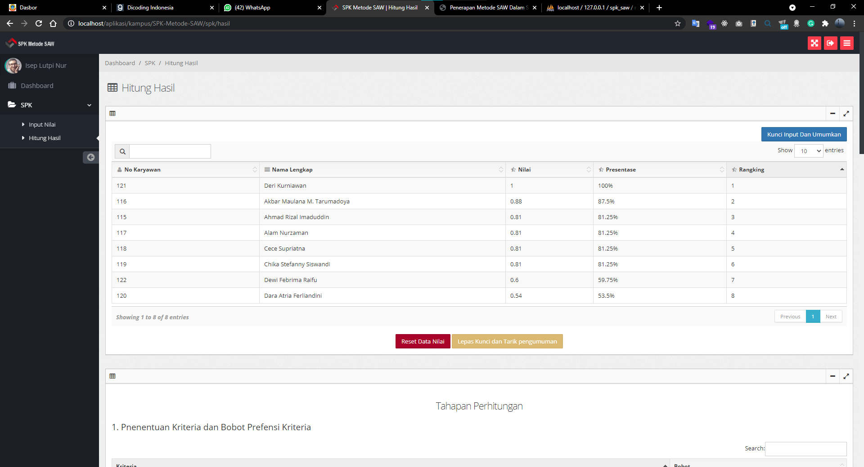

1. **Melihat Pengumuman**

User dengan level karyawan hanya bisa mengakses pengumuman dari aplikasi ini dengan login dan langsung akan diarahkan ke dashboard yang berisi pengumuman dari hasil Perhitungan aplikasi.

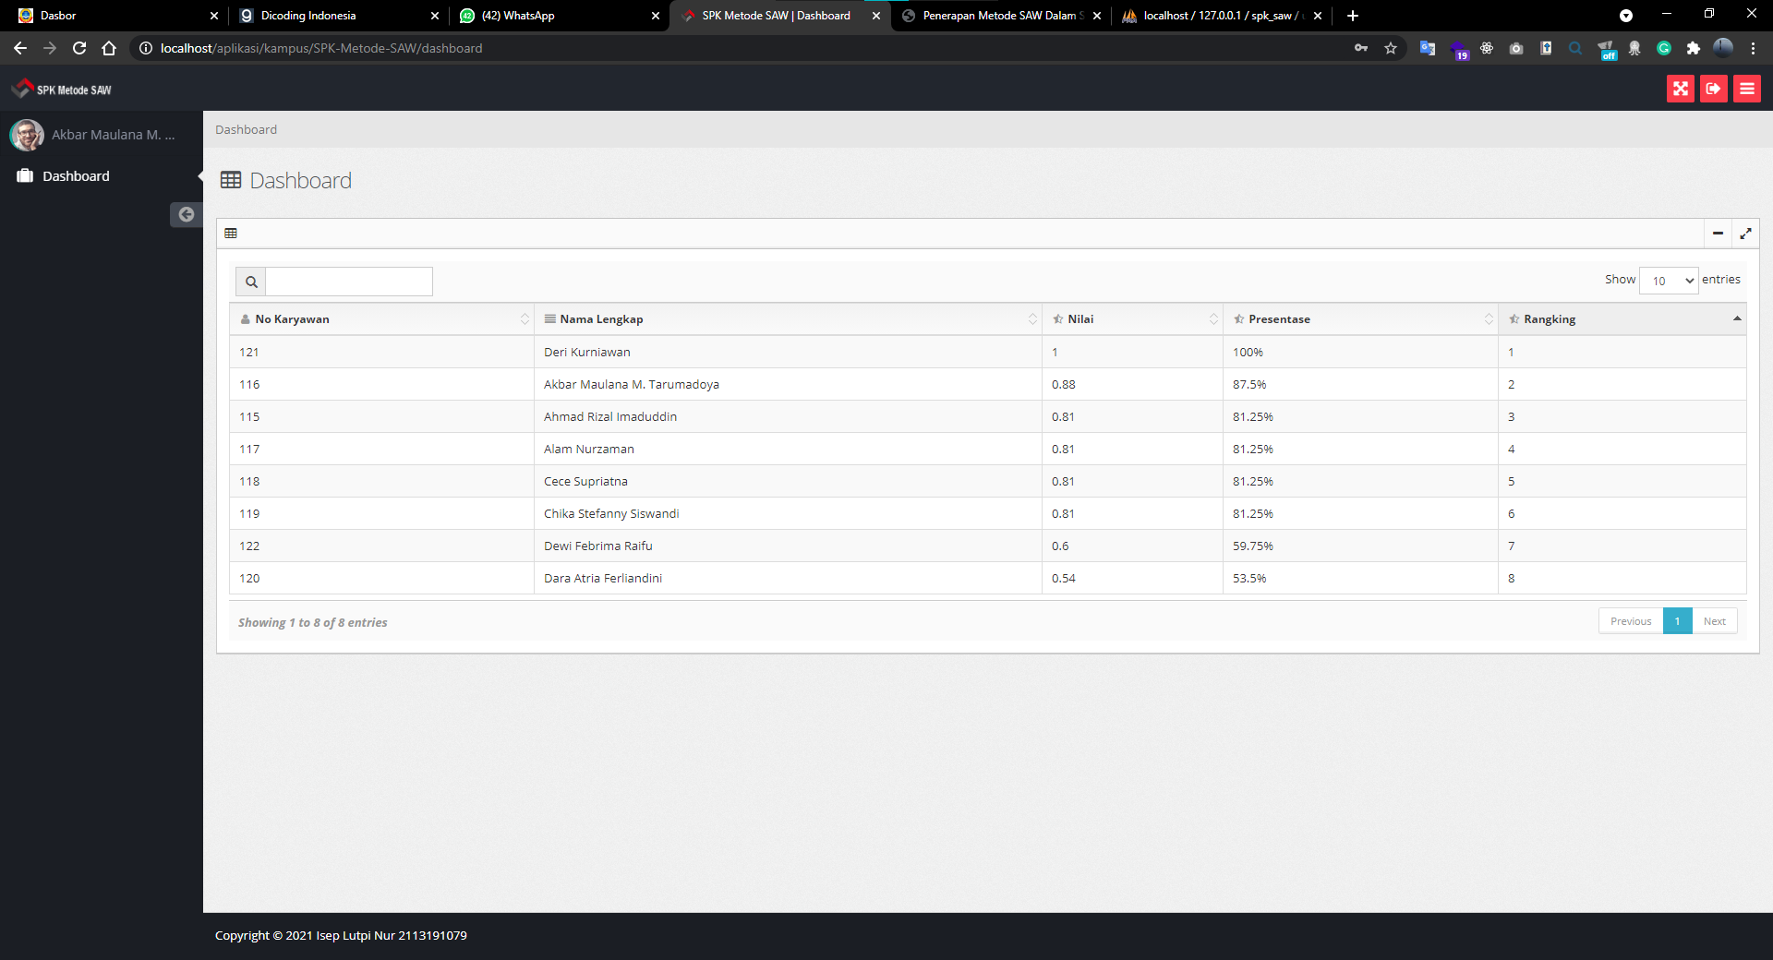

1. **Menarik Pengumuman Dan Mereset Nilai**

Setelah penggunaan aplikasi selesai maka manajer bisa menarik dan mereset nilai dengan menekan tombol yang sudah disediakan pada halaman Hitung hasil.

